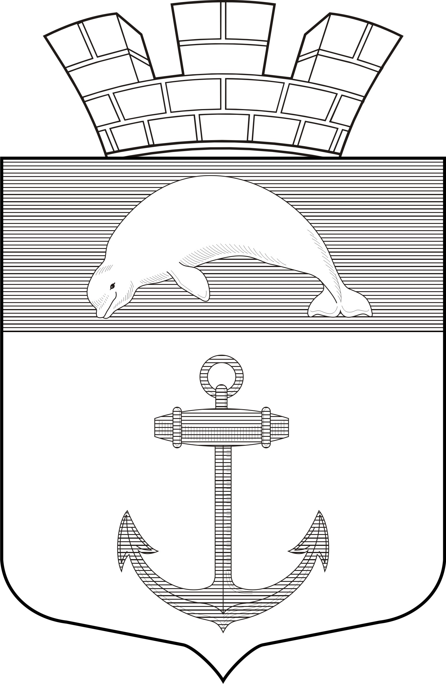

РЕСПУБЛИКА КАРЕЛИЯ

Совет Чупинского городского поселения

РЕШЕНИЕ № ___

пгт.Чупа «___»___________2016г.

«Об утверждении программы «Чупа - спортивная»
на период 2016-2020гг.»

В целях реализации Федерального закона от 06.10.2003 №131-ФЗ «Об общих принципах организации местного самоуправления в Российской Федерации», Федерального закона от 04.12.2007 №329-ФЗ «О физической культуре и спорте в Российской Федерации», Устава МО «Чупинское городское поселение», а также создания условий для укрепления здоровья населения Чупинского городского поселения, популяризации и развития массовой физической культуры и спорта

Совет Чупинского городского поселения

РЕШИЛ:

-утвердить Программу «Чупа – спортивная» на период 2016-2020гг. (Приложение).

Глава Чупинского городского поселения Давыдов Ю.А.

Председатель Совета Чупинского городского поселения Королева Г.М.

Приложение к Решению Совета Чупинского городского

поселения от « » ________2016г. №___

ПРОГРАММА

«Чупа – спортивная»
на период 2016-2020гг.

пгт.Чупа

ПАСПОРТ ПРОГРАММЫ

Наименование программы | «Чупа – спортивная» на период 2016-2020гг.» (далее – Программа).
Исполнители Программы | Администрация Чупинского городского поселения
Сроки реализации | Срок реализации Программы - 2016-2020гг.
Цели и задачи программы | - Обеспечение необходимых условий для занятия спортом;  - популяризация доступных видов спорта в Чупинском городском поселении;  - вовлечение граждан различного возраста, состояния здоровья и социального положения в регулярные занятия физической культурой и спортом и приобщение их к здоровому образу жизни;  - повышение интереса населения к занятиям физической культурой и спортом; информационное обеспечение и пропаганда физической культуры и спорта;  - организация спортивно-массовых мероприятий.
Характеристика программных мероприятий | Создание условий направленных на улучшение здоровья нации, повышения уровня и качества жизни жителей Чупинского городского поселения, улучшение подготовленности человеческого потенциала, улучшение воспитания подрастающего поколения, повышение конкурентоспособности спорта и престижа Чупинского городского поселения на районном и всероссийском уровне.
Объемы и источники финансирования программы | Общий объем средств, необходимых для реализации мероприятий Программы составляет (ориентировочно):83 100,0тыс.рублей.  Источники финансирования:  - 63 100,0тыс.руб. – бюджет Чупинского городского поселения;  - 20 000 тыс.руб. – субсидии Республики Карелия на реконструкцию плоскостного сооружения (стадион) в пгт.Чупа.
Ожидаемые конечные результаты реализации программы | Ожидаемый конечный результат:  - увеличение числа занимающихся спортом;  - сокращения уровня преступности и правонарушений со стороны подростков и молодежи;  - снижения заболеваемости среди населения;  - отвлечение детей и подростков от пагубных привычек.

Характеристика проблемы, на решение которой направлена программа

Программа Чупинского городского поселения «Чупа – спортивная»на период 2016–2020гг.» является организационной основой государственной политики по созданию условий направленных на улучшение здоровья нации, повышения уровня и качества жизни жителей Чупинского городского поселения, улучшение подготовленности человеческого потенциала, улучшение воспитания подрастающего поколения.Программа разработана в соответствии с Федеральным законом от 04.12.2007 № 329-ФЗ «О физической культуре и спорте в Российской Федерации», Федеральным законом от 06.10.2003г. №131-ФЗ «Об общих принципах организации местного самоуправления в Российской Федерации», Уставом МО «Чупинское городское поселение».
Общая ситуация о состоянии физической культуры и спорта в настоящее время характеризуется следующими факторами:
1) недостаточный уровень обеспеченности спортивными сооружениями для проведения физкультурно-оздоровительной и спортивно-массовой работы и неудовлетворительное техническое состояние многих из них;
2) нехватка необходимого спортивного инвентаря и оборудования в спортивных учреждениях, на спортивных сооружениях для обеспечения образовательного и учебно-тренировочного процесса;
3) невысокий процент охвата занимающихся физической культурой и спортом, в том числе женщин и социально незащищенных слоев населения;
4) снижение интереса и потребности большинства людей к занятиям физической культурой и спортом в свободное время, в том числе самостоятельно;
5) недостаточная работа по пропаганде здорового образа жизни и ценностей физической культуры и спорта в средствах массовой информации.
Опыт показывает, что эффективность средств физической культуры и спорта в профилактической деятельности по охране и укреплению здоровья, в борьбе с наркоманией, алкоголизмом, курением и правонарушениями, особенно среди молодежи, исключительно высока.
Развитие физической культуры и спорта на территории Чупинского городского поселения среди жителей разных возрастов повлечет появление позитивных тенденций – рост в заинтересованности своего здоровья; повышение престижности занятия спортом и оздоровительной физкультурой; рост самостоятельности, практичности и мобильности, ответственности за свою судьбу. Демография Чупинского городского поселения целиком и полностью может зависеть от того, как решаются проблемы оздоровления населения, какие мероприятия могут иметь положительный результат. Такой подход в обозначении проблемы демографии и нахождении пути их решения способствуют поднять уровень жизни людей в поселении, сократить смертность, улучшить здоровье жителей.

Основные цели и задачи программы, целевые показатели

Основными целями программы являются:
- создание условий, ориентирующих граждан на здоровый образ жизни, в том числе на занятия физической культурой и спортом, увеличение количества граждан, систематически занимающихся физической культурой и спортом;
- создание условий для подготовки спортсменов Чупинского городского поселения для успешного выступления на местных, районных и всероссийских соревнованиях;
- повышение эффективности деятельности отрасли «физическая культура и спорт».
Для достижения поставленных целей программа предусматривает решение задач:
- развитие массовой физической культуры и спорта;
-спортивной инфраструктуры;
-пропаганда здорового образа жизни.

Ожидаемые конечные результаты

Основным ожидаемым результатом реализации программы является устойчивое развитие физической культуры и спорта.
Реализация программы позволит добиться повышения мотивации жителей Чупинского городского поселения к систематическим занятиям физической культурой и спортом, ведению здорового образа жизни, повышения конкурентоспособности спорта и престижа Чупинского городского поселения на районном и всероссийском уровне.

Механизм реализации программы

Реализация программы осуществляется посредством размещения муниципальных заказов на выполнение работ, закупку и поставку продукции, оказание услуг на основе муниципальных заказов на приобретение товаров (оказание услуг, выполнение работ) для муниципальных нужд, заключаемых муниципальными заказчиками с исполнителями в установленном законодательством Российской Федерации порядке.

Потребность в необходимых ресурсах
Общий объем средств, необходимых для реализации мероприятий Программы составляет (ориентировочно): 83 100,0 тыс. рублей.

Источники финансирования:
- 63 100,0 тыс.руб. – бюджет Чупинского городского поселения,в том числе:
на финансирование Программы в 2016 году – 15 100,0 тыс.рублей;
на финансирование Программы в 2017 году – 9 600,0тыс.рублей;
на финансирование Программы в 2018 году – 9 600,0тыс.рублей;
на финансирование Программы в 2019 году – 12 500,0тыс.рублей;
на финансирование Программы в 2020 году – 16 300,0тыс.рублей;

- 20 000 тыс.руб. – субсидии Республики Карелия на реконструкцию плоскостного сооружения (стадион) в пгт.Чупа.

Для реализации мероприятий Программы могут привлекаться средства бюджета Республики Карелия в виде субсидий и межбюджетных трансфертов.

Приложение №1по Программе «Чупа – спортивная» на период 2016-2020гг.»

Мероприятия по выполнению Программы

Мероприятия | Объем финансирования на 2016 год (тыс.руб.) |  | Объем финансирования на 2017 год (тыс.руб.) |  | Объем финансирования на 2018 год (тыс.руб.) |  | Объем финансирования на 2019 год (тыс.руб.) |  | Объем финансирования на 2020 год (тыс.руб.)
Мероприятия | Местный бюджет | Бюджет РК | Местный бюджет | Бюджет РК | Местный бюджет | Бюджет РК | Местный бюджет | Бюджет РК | Местный бюджет | Бюджет РК
Реконструкция плоскостного сооружения (стадион) в пгт.Чупа ул.Пионерская | 2 000 | -- | 500 | 20 000 | 1 000 | -- | 500 | -- | 500 | --
Обустройство лыжной трассы (асфальтовая дорожка) | 500 | -- | 1 000 | -- | 1 000 | -- | 500 | -- | -- | --
Ремонт причального хозяйства «Горелая пристань» | 800 | -- | 1 000 | -- | 500 | -- | -- | -- | -- | --
Приобретение спортинвентаря | 300 | -- | 300 | -- | 500 | -- | 500 | -- | 500 | --
Реконструкция гостиницы (пгт.Чупа ул.Пионерская д.88) | 10 000 | -- | 5 000 | -- | 5 000 | -- | 10 000 | -- | 5 000 | --
Устройство скейт – площадки (ул.Клубная) | 1 500 | -- | 500 | -- | 300 | -- | -- | -- | -- | --
Устройство оздоровительной тропы вокруг озера Прокопьевкское с лодочной станцией | -- | -- | 1 000 | -- | 1 000 | -- | 500 | -- | 300 | --
Создание маршрутов для скандинавской ходьбы на территории лесного парка | -- | -- | 300 | -- | 300 | -- | 500 | -- | 10 000 | --
Итого: | 15 100 | -- | 9 600 | 20 000 | 9 600 | -- | 12 500 | -- | 16 300 | --

